Tisková zpráva

29. srpen 2016

Chcete samostatné dítě? Najděte mu skautský oddíl! Nejlépe v září

**Chcete, aby se vaše dítě o sebe umělo postarat, naučilo se vycházet a spolupracovat s ostatními dětmi a trávilo svůj volný čas v bezpečném prostředí? Najděte mu skautský oddíl! Skauti a skautky z celé republiky v září pořádají náborové akce pro veřejnost - na děti čekají dobrodružství v podobě her, soutěží, netradičních sportů, otevřených kluboven nebo výletů do přírody.**

Září je pro skauty – stejně jako pro školy – začátkem nového roku. *„Dát dítě do skautského oddílu je ideální právě v září, kdy přicházejí i další nováčci. Mohou pak společně objevovat kamarádské prostředí, které jim oddíl nabízí, zažívat skautská dobrodružství a také se těšit na letní tábor, který je vrcholem skautského roku,“*uvedla oddílová vedoucí Marie Holečková.

Výsledky celostátního průzkumu veřejného mínění agentury IPSOS dokládají stále větší zájem o skauting – [Junák - český skaut je nejznámější organizací pro volnočasové aktivity dětí a mládeže v České republice](http://www.skaut.cz/pro-media/tiskova-zprava/skauti-jsou-v-o%C4%8D%C3%ADch-ve%C5%99ejnosti-spojeni-s-pobytem-v-p%C5%99%C3%ADrod%C4%9B-v%C3%BDchovou-ke-spol)a **více než 80 procent rodičů by své děti podpořilo v zájmu o vstup do skautského oddílu.**

Skautů a skautek u nás stále přibývá, a to především ve věkové skupině mladších školních dětí. [Posledních 10 let skautská základna neustále roste a letos počet členů skautského hnutí v Česku překročil 55 tisíc](http://www.skaut.cz/pro-media/tiskova-zprava/skautsk%C3%A9-dobrodru%C5%BEstv%C3%AD-l%C3%A1k%C3%A1-skaut%C5%AF-skautek-ka%C5%BEd%C3%BDm-rokem-p%C5%99ib%C3%BDv%C3%A1-letos-nejv%C3%AD).

Skauting je prověřený generacemi, ale zároveň reaguje na trendy v moderním vzdělávání. Pro každou věkovou kategorii jsou vypracovány programy, které holky a kluky celostně rozvíjejí. Díky velkému zájmu ze strany rodičů vznikla také nová věková kategorie skautů předškoláků – tzv. benjamínci. *„Skauting nabízí rozmanitý program, ve kterém si každé dítě najde to své. Důležité ale je, že v rámci oddílových aktivit se holky a kluci učí také hrát fair, přejímat zodpovědnost za sebe i druhé, pracovat v týmu, získávají samostatnost a mnoho praktických dovedností, které se jim budou hodit v osobním i profesním životě,“* doplňuje Josef Výprachtický, starosta Junáka.

Pokud hledáte pro své dítě zájmovou činnost, která jej bude nejen bavit, ale také jej náležitě připraví na dospělý život, podívejte se po nejbližším skautském oddíle – pomůže vám k tomu [mapa skautských oddílů](http://www.skaut.cz/pridejte-se), kterých jsou po celé zemi více než dva tisíce.

Skautský oddíl dítěti pomůže dorůst v sebevědomého člověka, který snáz najde své místo ve společnosti. Na rozdíl od kroužků zaměřených na výkon nebo na jednu konkrétní činnost totiž poskytuje prostředí, které je schopné přijmout jakékoliv dítě – ať je plaché, trochu nemotorné nebo má mimořádný talent. Dokáže vyzdvihnout jeho silné stránky a nabídne mu příležitost celostního rozvoje v partě kamarádů. Děti se tak učí, že je přirozené v jedné věci vynikat a v jiné nechat vyniknout ostatní a nemít komplexy. Prostředí skautského oddílu navíc není selektivní, jak jsme od malička zvyklí ve školce a škole – v oddíle se potkávají holky a kluci různého věku a ti menší se mohou od starších mnoho věcí naučit přirozenou cestou, starší naopak nenuceně přejímají zodpovědnost nejen za sebe, ale i za mladší kamarády.

O nováčky se ve skautském oddíle starají vedoucí patřičně vzdělaní v oborech, jako jsou pedagogika, psychologie, zdravověda, vedení oddílu nebo bezpečnost. Skautské vzdělávací kurzy pro vedoucí jsou akreditované Ministerstvem školství, mládeže a tělovýchovy. Podmínkou získání kvalifikace je navíc absolvování zdravotnického kurzu.

V neposlední řadě mají rodiče postaráno o letní tábor, který je nejen cenově dostupný, ale navíc posílají svého potomka vstříc dobrodružství s vedoucími a dětmi, které už znají z přechozí celoroční činnosti. Nemusí mít tedy strach o to, kdo se o jejich dítě stará, případně jak se v novém kolektivu zorientuje a zapadne.

Skauti a skautky nabízejí celoroční program ve více než dvou tisících oddílů, s pestrými aktivitami od táboření přes sportovní a kulturní aktivity až třeba po práci s GPSkami nebo vysílačkami. To všechno v partě kamarádů a v nejrůznějším prostředí, v klubovnách, lesích, na vodě i na horách.

*Junák – český skaut je největší výchovnou organizací pro děti a mládež v Česku.*[*Za posledních 10 let se počet skautek a skautů v zemi zvýšil ze 40 tisíc na 55 tisíc.*](http://www.skaut.cz/novinky/aktu%C3%A1ln%C4%9B/holek-kluk%C5%AF-ve-skautsk%C3%BDch-odd%C3%ADlech-u%C5%BE-10-let-v-kuse-p%C5%99ib%C3%BDv%C3%A1-mimo%C5%99%C3%A1dnou-d%C5%AFv%C4%9Bru-rodi%C4%8D)*Skauting vede k formování charakteru, přináší mladým lidem dobrodružství a partu kamarádů. Je největším hnutím pro děti a mládež na světě – hlásí se k němu okolo 50 milionů dětí a mladých lidí ve 216 zemích světa.*

*Více na*[*http://www.skaut.cz*](http://www.skaut.cz/)

*Fotografie z skautské činnosti jsou k dispozici na* (zdroj Junák- český skaut či uvedený autor) <https://www.flickr.com/photos/skaut/albums/with/72157650362019883>

Jitka Taussiková

tisková mluvčí Junáka – českého skauta

GSM 604 867 970

[jitka.taussikova@skaut.cz](mailto:jitka.taussikova@skaut.cz)

Další zajímavé zprávy ze světa skautingu naleznete také na stránkách, na které odkazují jednotlivé bannery níže:

[](http://www.skaut.cz/pro-media/tiskova-zprava/skautky-skauti-maj%C3%AD-nov%C3%A9-logo-v-modern%C3%ADm-proveden%C3%AD-se-vrac%C3%AD-se-zp%C4%9Bt-ke-ko%C5%99e)[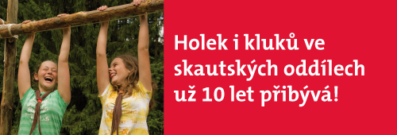](http://www.skaut.cz/pro-media/tiskova-zprava/holek-kluk%C5%AF-ve-skautsk%C3%BDch-odd%C3%ADlech-u%C5%BE-10-let-v-kuse-p%C5%99ib%C3%BDv%C3%A1-mimo%C5%99%C3%A1dnou-d%C5%AFv%C4%9B)

[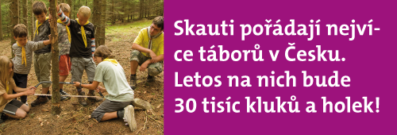](http://www.skaut.cz/pro-media/tiskova-zprava/skauti-po%C5%99%C3%A1daj%C3%AD-nejv%C3%ADce-t%C3%A1bor%C5%AF-v-%C4%8Desku-letos-na-nich-l%C3%A9to-str%C3%A1v%C3%AD-t%C3%A9m%C4%9B%C5%99-30-t)[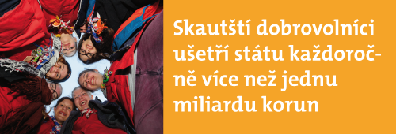](http://www.skaut.cz/pro-media/tiskova-zprava/skaut%C5%A1t%C3%AD-dobrovoln%C3%ADci-u%C5%A1et%C5%99%C3%AD-st%C3%A1tu-ka%C5%BEdoro%C4%8Dn%C4%9B-v%C3%ADce-ne%C5%BE-jednu-miliardu-korun)

[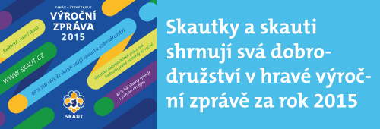](http://www.skaut.cz/novinky/aktu%C3%A1ln%C4%9B/skautsk%C3%A1-dobrodru%C5%BEstv%C3%AD-maj%C3%AD-spoustu-tv%C3%A1%C5%99%C3%AD-skauti-shrnuj%C3%AD-sv%C3%A9-aktivity-v-hrav%C4%9B-zprac)